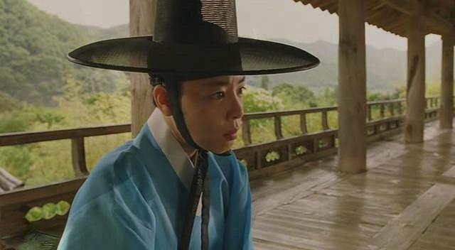
这莫非就是……这难道就是……这难道不是……怎么他原来是……
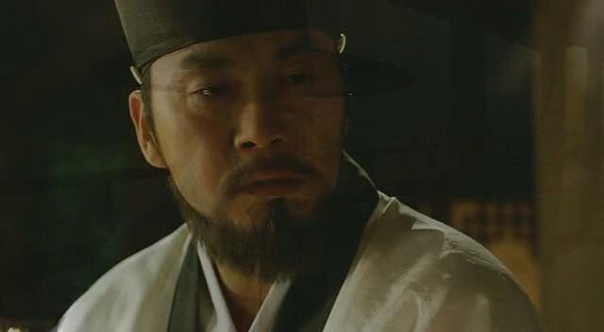
原来，金弘道，他一早就是知道的，他一直都知道！从欣赏到怜爱，从教导的欣慰到成材的愉悦，从理念的分岐到灵魂的吸引，金老师完成了一场完美的萝莉养成计划。
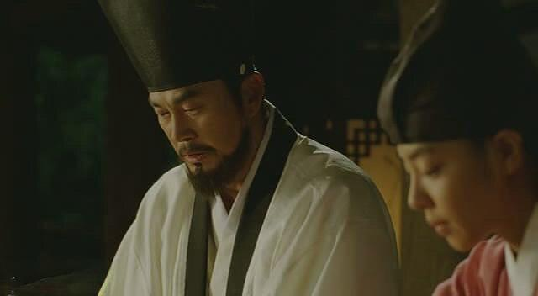
如今，这个精心养成的小鸟要飞了！要飞了！回到现实的金国师倍受打击，情感再次崩溃。
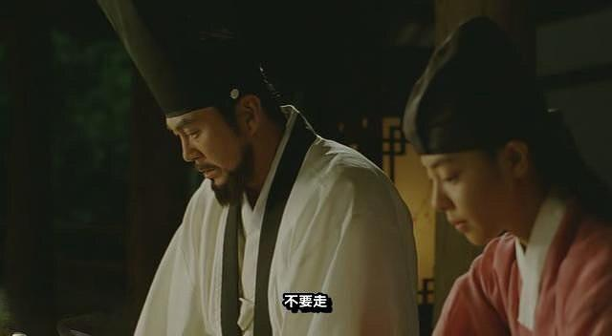
这爱情，到底是什么东西呀……
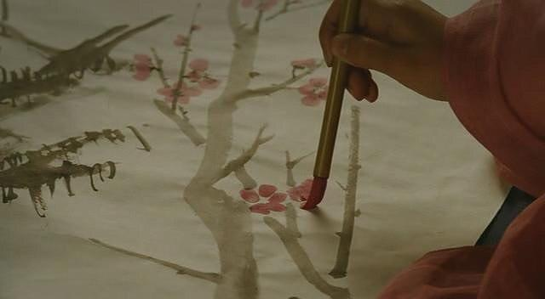
润福停下了笔，红梅开在最艳时。
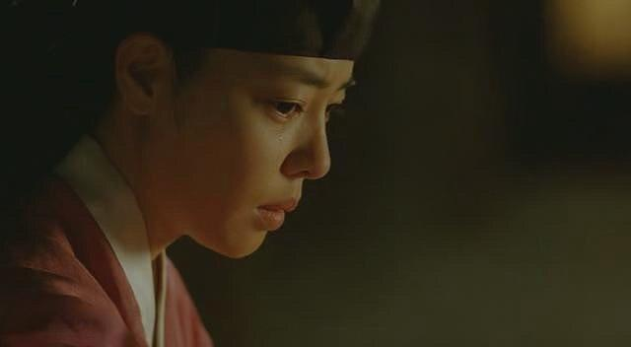
泪水马上就流出来了。
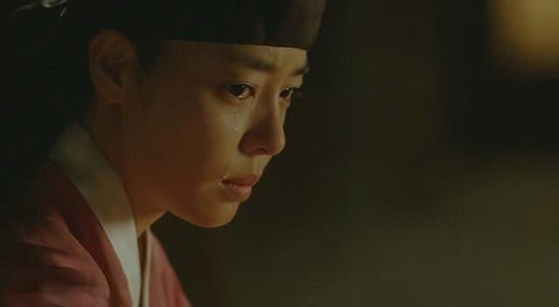
润福鼓足了勇气才敢看老师，
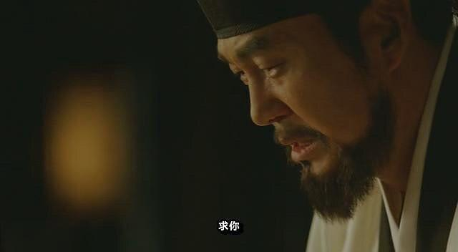
这是意料之中的挽留啊，老师尊严全无的恳求。
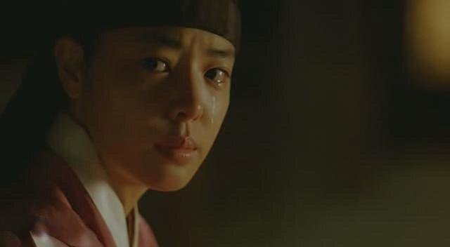
润福流泪看着老师
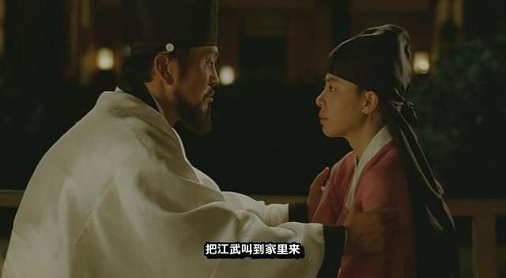
老师甚至提出了新的建议，允许姜武住进府邸，“一起过还不行吗”
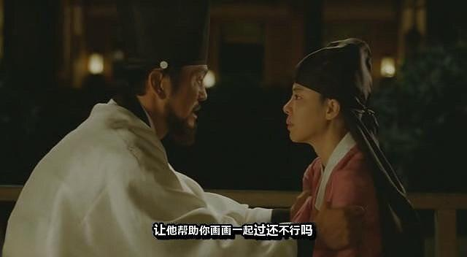
这完全不要尊严的爱啊，老师的表白和他们之间的那场不伦情爱一样的狼狈。
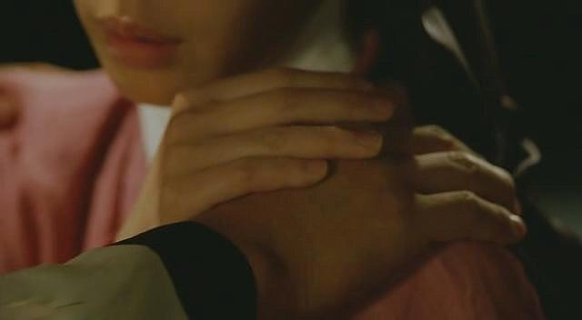
润福的头脑却在这混乱中保持着极度的清醒。她伸出了自己的手，握住了老师的。
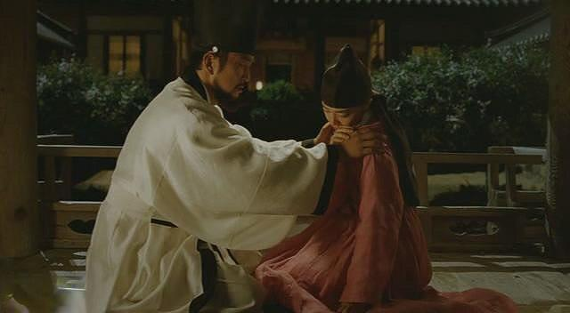
依恋地用流泪的脸轻轻地抚摸安慰。像女儿安慰伤心的老父，像朋友告别知心的至交
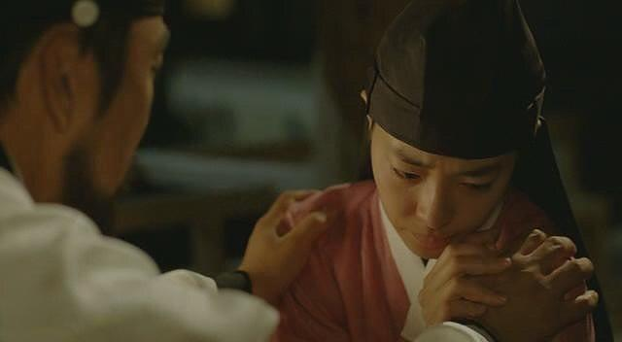
尽管不舍，润福最终还是坚决挥开了老师不舍的手。
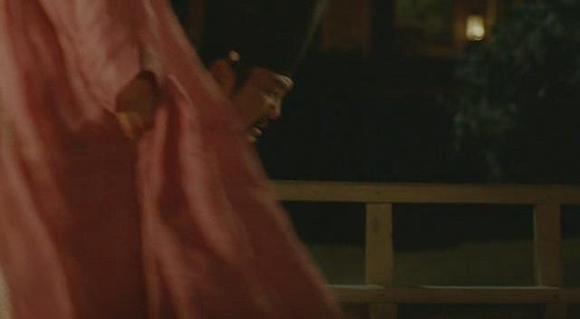
润福决然地离开，没留下一片云彩。
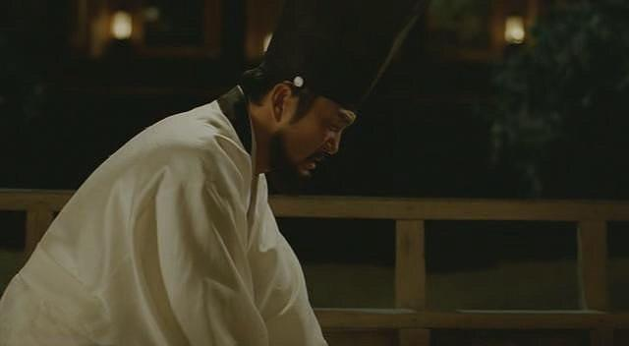
神情萧索的老师。
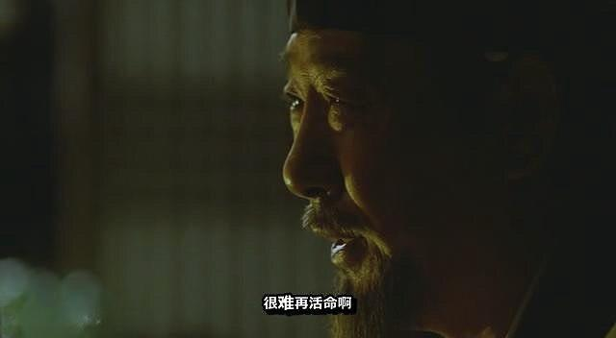
久违的男配哥哥将润福的秘密告知了图画署的别提长官
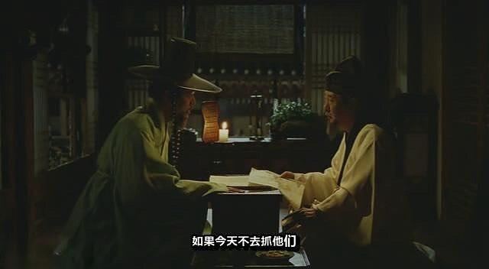
就是那位曾生动领略并讲解了《隐藏在端午风情背后的真相》的阿伯，这位别提大人曾在大王想要处罚润福，却被师徒二人同时揶揄，深以为恨，得此良机，大仇岂可不报？
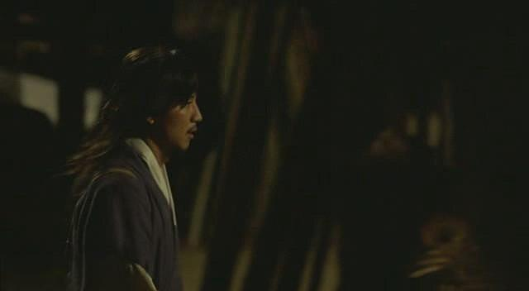
奇迹般恢复建康的姜武，身背简单化行装，紧急赶往码头。
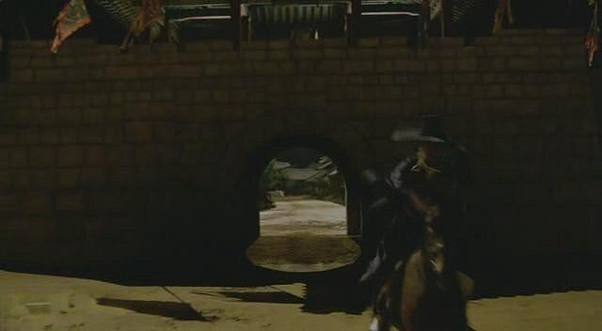
同一时间，老师策马狂奔，要为润福的命运做最后的争取。

